**Adresacja IP**

Adresacja stanowi niezwykle ważny element w działaniu sieci komputerowych ponieważ na jej podstawie odbywa się dostarczanie informacji. Kiedy listonosz dostarcza nam list, dokonuje tego na podstawie naszego adresu zamieszania, w sieciach komputerowych natomiast, aby dostarczyć pakiety do odpowiedniego hosta potrzebny jest inny adres, nazywamy **adresem IP**. Stanowi on kluczowy element w funkcjonowaniu protokołów warstwy sieciowej. W tym artykule omówimy sobie, w jaki sposób działa **adresowanie IP w wersji 4**.

Adres IP jest adresem logicznym interfejsu sieciowego (hosta) to znaczy, że nie musi to być tylko adres konkretnego komputera, może to być również adres interfejsu (interfejsów) rutera czy access pointa.

Każdy adres IPv4 składa się z **32-bitowego** ciągu zer i jedynek. Wynika to z faktu, że działanie urządzeń w sieciach komputerowych oparte jest na logice cyfrowej, co oznacza, że adresy te interpretowane są jako **liczby binarne**. Dla prostszego stosowania adresacji i zapamiętywania adresów, na co dzień stosuje się jednak zapis dziesiętny. Zapis ten składa się z **4 części** (każda z nich to **1 bajt** czyli **8 bitów**), zwanych **oktetami**.

Dla lepszego zrozumienia posłużę się przykładem:

adres IP w zapisie dziesiętnym **192.112.20.101** będzie miał postać binarną równą**11000000.01110000.00010100.01100101**

W każdym adresie IP, pewna część bitów (liczona od lewej strony), reprezentuje adres sieci, reszta natomiast stanowi adres konkretnego hosta. Jest to logiczne ponieważ pakiet najpierw musi trafić do właściwej sieci, dopiero potem trafia do konkretnego hosta. Jak w życiu, list najpierw trafia do miasta, dopiero potem pod wskazany numer domu na konkretnej ulicy. Jaka część bitów przeznaczona jest na adres sieci, a jaka na adres hosta określone jest przez tzw. **maskę podsieci**, która to określają wielkość sieci oraz liczbę hostów w niej funkcjonujących.

Zanim przejdziemy do omówienia maski, musimy jeszcze określić typy adresów, które związane są z każdą siecią, są nimi:

**TYPY ADRESÓW IP**

* **adres sieciowy** (ang. network address) -adres, który określa całą sieć,
* **adres rozgłoszeniowy** (ang. broadcast address) – specjalny adres używany w celu

wysyłania danych do wszystkich hostów w określonej sieci,

* **adres hosta adres IP** (interfejsu urządzenia końcowego) – adres przyporządkowany urządzeniu

końcowemu pracującemu w sieci.

Podział ten będzie nam potrzebny aby we właściwy sposób móc obliczać adresy IP.

Wróćmy teraz do naszej maski podsieci, która to określa, jaka część adresu IP określa sieć, a jaka hosty. Podobnie jak sam adres IP, również maska zapisana jest w postaci 32-bitowej i przez urządzenia sieciowe interpretowana jest jako liczba binarna, natomiast w zapisie oraz konfiguracji urządzeń stosuje się zapis dziesiętny, podzielony na 4 oktety. Przykładowa maska podsieci może mieć postać **255.255.255.0** dziesiętne czyli **11111111111111111111111100000000** binarnie. Czasami też możemy spotkać się z tzw. **skróconym zapisem maski**  (np. /24), określającym, ile jest jedynek w binarnym zapisie maski. My będziemy stosować oba te zapisy.

W jaki sposób interpretować zapis binarny, a co za tym idzie jak określić, która część adresu jest adresem sieci, a która hosta? Bardzo prosto: jedynki określają sieć, a zera hosty należące do tej sieci.

Teraz omówimy sobie, w jaki sposób należy obliczać adresy IP. Jest to przydatne w momencie kiedy będziemy chcieli na podstawie podanego adresu i maski określić **adres sieci**, do której należy host,**maksymalną**liczbę hostów należących do tej sieci oraz **adres rozgłoszeniowy.**Aby wykonać tego typu zadanie potrzebna będzie umiejętność konwersji liczb dziesiętnych na binarne (i odwrotnie) oraz wiedza z zakresu wykonywania operacji logicznych, a konkretnie operacji **AND**i **NOT**. Zaczynamy!

Funkcja logiczna AND (iloczyn logiczny)

1 AND 1 = 1

1 AND 0 = 0

0 AND 1 = 0

0 AND 0 = 0

Funkcja logiczna NOT (negacja logiczna)

NOT 1 = 0

NOT 0 = 1

Podany jest adres IP w postaci: **192.168.1.145**oraz maska **255.255.255.128** w notacji skróconej **/25**

Na podstawie tych danych należy obliczyć:

* **adres sieci,**
* **adres rozgłoszeniowy,**
* **maksymalną liczbę hostów,**

oraz wskazać **adres pierwszego i ostatniego hosta** w sieci.

Adres IP binarnie

128 64 32 16 8 4 2 1

11000000.10101000.00000001.10010001

Maska binarnie

11111111.11111111.11111111.10000000

Maska skrócona /25

Obliczamy adres sieci

11000000.10101000.00000001.10010001 adres hosta

11111111.11111111.11111111.10000000 maska AND

11000000.10101000.00000001.10000000 adres sieci

192. 168.1.128

Obliczamy adres rozgłoszeniowy (broadcast)

11111111.11111111.11111111.10000000

NOT maski

00000000.00000000.00000000.01111111

0.0.0.127

192.168.1.128 adres sieci

0.0.0.127 + zanegowana maska

192.168.1. 255 adres rozgłoszeniowy

Liczba hostów

27-2=128-2=126

Zakres adresów

Adres sieci +1

1-szy adres 192.168.1.129

Ostatni adres

Adres rozgłoszeniowy -1

192.168.1.254

Zakres adresów

Od 192.168.1.129 do 192.168.1.254

Rozwiązanie:

**1. Obliczamy adres sieci**

Zamieniamy **adres IP** oraz **maskę** na postać binarną

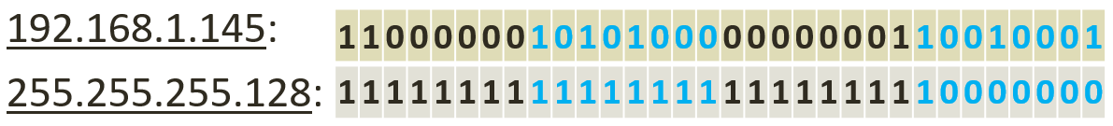

Na otrzymanych liczbach binarnych wykonujemy operację **AND** iloczynu logicznego (czyli mnożymy liczby w kolumnach)

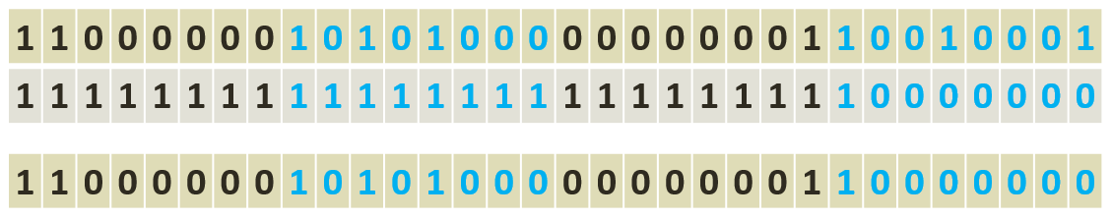

Otrzymaną postać binarną konwertujemy na liczbę dziesiętną

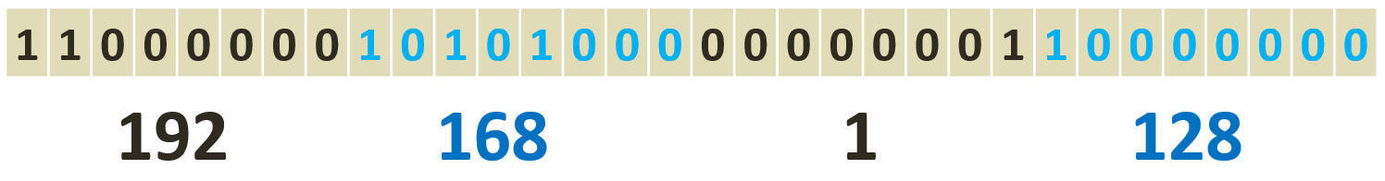



**2. Obliczamy adres rozgłoszeniowy**

Na postaci binarnej **maski** wykonujemy operację logiczną**NOT** (jedynki zamieniamy na zera, a zera na jedynki)

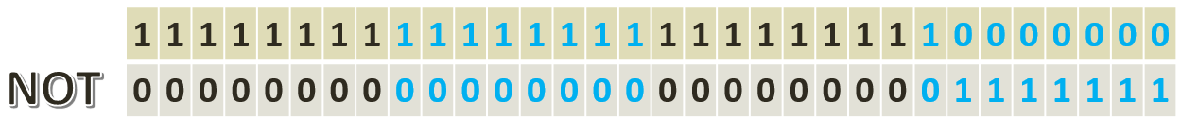

Zamieniamy otrzymaną liczbę binarną na postać dziesiętną

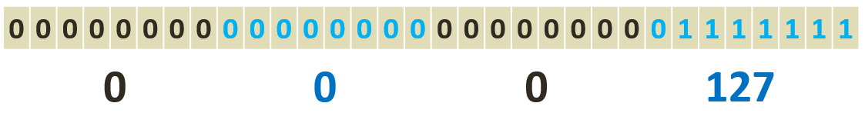

Otrzymaną liczbę dziesiętną dodajemy do **adresu sieci**

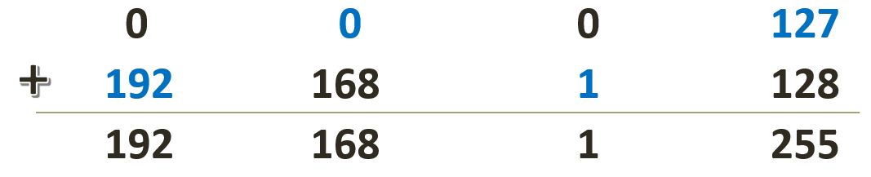



**3. Obliczamy maksymalną liczbę hostów w sieci**

Obliczając maksymalną liczbę hostów w sieci korzystamy ze wzoru



*przypominam, że skrócony zapis maski to liczba jedynek w jej postaci binarnej*

Co w naszym przypadku daje



**Na koniec wskazujemy adres pierwszego i ostatniego hosta w sieci**

Jeśli adres sieci ma postać**192.168.1.128** to adres pierwszego hosta będzie miał postać (dodajemy jeden)

przeliczanieIP13

Jeśli natomiast adres rozgłoszeniowy ma postać **192.168.1.255** to adres ostatniego hosta będzie miał postać (odejmujemy jeden)

przeliczanieIP14

**Podsumowując:**

Adres sieci: **192.168.1.128**.

Adres rozgłoszeniowy:**192.168.1.255**.

Liczba hostów: **126**.

Pierwszy host:**192.168.1.129**.

Ostatni host: **192.168.1.254**.

TABELA

|  |  |  |  |  |
| --- | --- | --- | --- | --- |
| Adres sieci | Zakres adresów hostów | Adres rozgłoszeniowy | Liczba hostów |  |
| 192.168.1.128 | 192.168.1.129  192.168.1.254 | 192.168.1.255 | 126 |  |

Powyższy sposób przeliczania sprawdzi przy adresie z każdej klasy adresowej. Zwróćcie uwagę na to, że wszelkie operacje (AND, NOT, dodawanie czy odejmowanie) wykonywaliśmy w kolumnach, oktet pod oktetem. Jeśli obliczalibyśmy adres z innej klasy, np 153.15.102.120 /18 i przykładowo, wykonując operację NOT na postaci binarnej maski i konwertując ją na liczbę dziesiętną otrzymalibyśmy postać **0.0.127.255**, to aby uzyskać adres rozgłoszeniowy **127**dodajemy do **trzeciego oktetu**, natomiast **255** do **czwartego oktetu adresu sieci**. Stosując te zasady, będziecie w stanie przeliczać każdy adres IP.

Zadanie do samodzielnego wykonania

Dany jest adres IP w postaci: **172.16.34.200** oraz maska **255.255.192.0**. Na podstawie tych danych oblicz:

* adres sieci,
* adres rozgłoszeniowy,
* liczbę hostów,
* adres pierwszego i ostatniego hosta.

Adres sieci 172.16.0.0

Adres broadcast

maska binarnie

11111111.11111111.11000000.00000000

NOT negacja maski

00000000.00000000.00111111.11111111

maska dziesiętnie

0. 0. 63.255

172.16.0. 0 +

172.16.63.255 adres rozgłoszeniowy

liczba hostów

214-2=16384-2=16382 hosty

1-szy adres hosta

172.16.0.1

ostatni adres hosta

172.16.63.254

klasa B

Zadanie do samodzielnego wykonania

Dany jest adres IP w postaci: **157.174.92.108** oraz maska **/17** Na podstawie tych danych oblicz:

* adres sieci,
* adres rozgłoszeniowy,
* liczbę hostów,
* adres pierwszego i ostatniego hosta
* klasę adresu

10011101.10101110.01011100.01101000  
11111111.11111111.10000000.00000000maska

10011101.10101110.00000000.00000000  
**157.174.00 adres sieci  
11111111.11111111.10000000.00000000**

**00000000.00000000.01111111.11111111**

**0.0.127.255**

**157.174.0.0+**

**157.174.127.255 adres broadcast**

**liczba hostów :**

**215-2 == 32768 -2 == 32766**

**1-szy host 157.174.0.1**

**ostatni host 157.174.127.254**

**klasa** B

maska /17 255.255.128.0

Mamy adres IP **172.16.34.200** maska **255.255.192.0**wykonaj odpowiednie obliczenia

Podaj maskę w postaci binarnej i w notacji skróconej**/18**

Wyznacz:

* adres sieci
* adres rozgłoszeniowy
* liczbę hostów w podsieci
* adres pierwszego i ostatniego hosta
* klasę adresu

binarnie

10101100.00010000.00100010.11001000

11111111.11111111.11000000.00000000 and

10101100.00010000.00000000.00000000

172.16.0.0 adres sieci

adres rozgłoszeniowy

11111111.11111111.11000000.00000000 not

00000000,00000000.00111111.11111111

0.0.63.255

172.16.0.0 +

172.16.63.255 broadcast

liczba hostów

214-2= 16384 -2 = 16382

1-szy adres IP hosta

172.16.0.1

ostatni adres hosta

172.16.63.254

klasa adresu B

W domu !!!

Mamy adres IP **129.90.214.246 /22**wykonaj odpowiednie obliczenia:

Podaj maskę w postaci binarnej i dziesiętnej.

Wyznacz:

* adres sieci
* adres rozgłoszeniowy
* liczbę hostów w podsieci
* adres pierwszego i ostatniego hosta
* klasę adresu

**129.90.214.246 /22**

**255.255.252.0**

**1 0000001.01011001.11010110.11110110 IP binarnie**

**11111111.11111111.11111100.00000000 maska binarnie**

**iloczyn logiczny AND**

**10000001.01011001.11010110.11110110**

**11111111.11111111.11111100.00000000AND**

**10000001.01011001.11010100.00000000**

**129.90.212.0 adres sieci**

**11111111.11111111.11111100.00000000 Negacja**

**0000000.0000000.0000011.11111111**

**==**

**0.0.3.255**

**+**

**129.90.212.0**

**==**

**129.90.215.255 broadcast**

**liczba hostów**

**210-2=1024-2=1022**

**1-szy adres IP hosta**

**129.90.212.1**

**ostatni adres IP hosta**

**129.90.215.254**

Adres IP - 10000001.01011010.11010110.11110110

Maska - 11111111.11111111.11111100.00000000

and ----------------------------------------------------------------

Klasa B 10000001.01011010.11010100.00000000

129.90.212.0 - adres sieci

255.255.252.0 - maska dzies.

Maska bin. - 11111111.11111111.11111100.00000000

not ----------------------------------------------------------------------

00000000.00000000.00000011.11111111

0.0.3.255 - zanegowana maska

+ 129.90.212.0 - adres sieci

-------------------------------------

129.90.215.255 - adres hosta

129.90.212.0 +1 = 129.90.212.1 - pierwszy adres hosta

129.90.215.255 - 1 = 129.90.215.254 - ostatni adres hosta

210-2= 1024 -2 =1022 - liczba adresów hosta

167.23.129.84 /22

Podaj maskę w postaci binarnej i dziesiętnej.

Wyznacz:

* adres sieci
* adres rozgłoszeniowy
* liczbę hostów w podsieci
* adres pierwszego i ostatniego hosta
* klasę adresu

**Adresy publiczne i prywatne**

Omawiając adresację IPv4 nie można pominąć bardzo ważnego jej elementu jaki jest

Adresy IP  **publiczne** i **prywatne**

Adresy publiczne są wykorzystywane w celu umożliwienia hostom dostępu do Internetu. Adresy te są unikatowe, to znaczy, że tylko jeden host w całej globalnej sieci może mieć przypisany dany adres.

W sieciach lokalnych (LAN) stosuje się natomiast adresy prywatne, które również są unikatowe, ale tylko w obrębie tej sieci. Oznacza to, że w ramach jednej sieci LAN, każdy komputer ma inny adres IP, ale w już w innej sieci LAN adres taki może się powtórzyć.

Dla lepszego zrozumienia tego stanu rzeczy posłużę się przykładem: komputery w Twojej szkolnej sieci mogą mieć przykładowe adresy **192.168.0.x**, jeśli w swoim domu również masz sieć lokalną (ruter + komputer + laptop) to istnieje spore prawdopodobieństwo, że urządzenia w Twojej sieci również mają adresy z zakresu **192.168.0.x**. Nawet jeśli tak nie jest, to uwierz mi, że na świecie są miliony małych sieci lokalnych o takiej samej adresacji.

Jeśli urządzenia w Twojej sieci szkolnej lub domowej posiadają dostęp do Internetu, a zapewne tak jest to muszą korzystać również z adresu (lub adresów) publicznych. Adres ten przydzielony jest przez tzw. **providera** czyli firmę, która udostępnia połączenie internetowe. W większości przypadków provider udostępnia tylko jeden adres publiczny. Może tutaj pojawić się pytanie dlaczego w takim razie wszystkie urządzenia w sieci (a może ich być przecież bardzo dużo) mogą korzystać z Internetu? Dlatego, że istnieje usługa, zwana **NAT (**ang. Network AddressTranslation), która „tłumaczy” adresy prywatne na publiczne.Jest ona skonfigurowana na ruterze lub szkolnym serwerze. Jej zadaniem jest, mówiąc skrótowo umożliwienie urządzeniom w sieci LAN na korzystanie z sieci globalnej. Zobrazowałem Wam działanie usługi NAT na poniższej grafice.

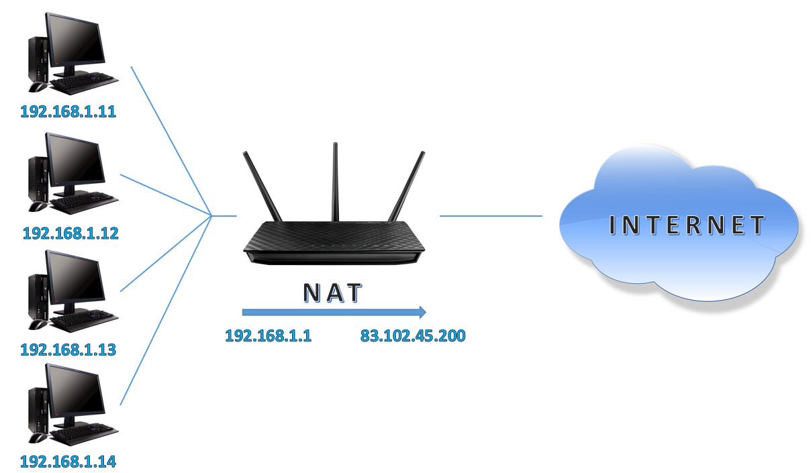

Jeśli zatem korzystacie z usług sieci Internet za pośrednictwem komputera w sieci lokalnej, to dla użytkowników i usług w Internecie jesteście „widoczni” pod adresem publicznym, a każdy komputer znajdujący się w sieci lokalnej, będzie komunikował się z Internetem poprzez ten sam publiczny adres (o ile oczywiście provider przydzielił tylko jeden publiczny adres).

Liczba prywatnych adresów IP jest określona i mieści się w następujących przedziałach:

* od **10.0.0.0** do **10.255.255.255** (10.0.0.0 /8),
* od**172.16.0.0** do **172.31.255.25**5 (172.16.0.0 /12),
* od **192.168.0.0** do**192.168.255.255** (192.168.0.0 /16)

**Klasy adresów**

Obecnie stosowanie adresacji IPv4 opiera się na określaniu jaka ilość hostów będzie działać w danej sieci, co nazwane zostało **adresowanie bezklasowym**. Natomiast jeszcze kilka, kilkanaście lat temu stosowano podział adresów, który dzielił je na trzy główne grupy, co oznaczane było mianem **adresacji klasowej**.

Klasa A

Blok adresów w **klasie A** został określony do tworzenia bardzo dużych sieci, w których można zaadresować ponad **16 milinów hostów**. Klasa ta domyślnie posiada maskę **255.0.0.0**, co oznacza, że tylko jeden (pierwszy) oktet adresu IP zawiera adres sieci, pozostałe określają adres hosta.

Klasa B

Blok adresów w **klasie B** został określony do tworzenia dużych i średnich sieci, w których można zaadresować ponad **65 tysięcy hostów**. Klasa ta domyślnie posiada maskę **255.255.0.0**, co oznacza, że pierwsze dwa oktety adresu IP zawierają adres sieci, pozostałe dwa określają adres hosta.

Klasa C

Blok adresów w **klasie C** został określony w celu tworzenia i obsługi małych sieci skupiających maksymalnie **254 hosty**. Klasa ta domyślnie posiada maskę **255.255.255.0**, co oznacza, że trzy pierwsze oktety adresu IP zawierają adres sieci, ostatni określa adres hosta.

Istnieją jeszcze klasy **D**i **E**, są tzw. adresy grupowe (klasa D) i eksperymentalne (klasa E) i nie są wykorzystywane do adresowania hostów.

Poniżej przedstawiam Wam tabelę z klasami adresów, która przedstawia ich zakresy oraz liczbę możliwych do zaadresowania sieci i hostów.

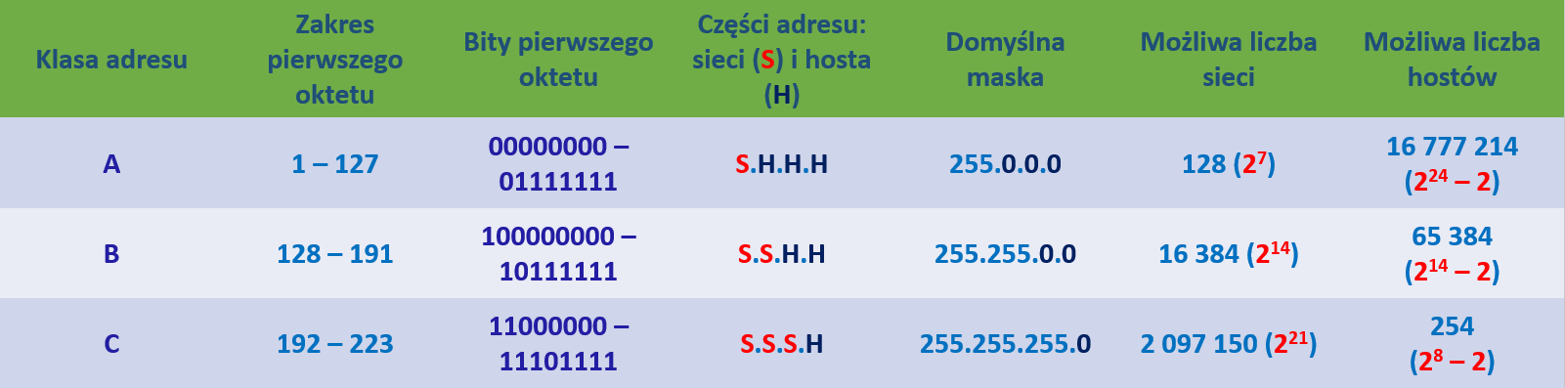

# temat: Podział sieci na równe podsieci

W życiu każdego projektanta oraz administratora sieci następuje czas, w którym z dostępnego bloku adresowego musi utworzyć klika logicznych sieci (podsieci). Czas, który poświęcicie na zapoznanie się z tym artykułem oraz jego analizę, pozwoli Wam w przyszłości zaoszczędzić sporo stresu podczas wykonywania tej czynności.

Sięgnijmy pamięcią do poprzedniego artykułu, w którym omówiliśmy sobie czy jest adres IPv4 oraz maska. Informacje te będą nam potrzebne, aby zrozumieć proces podziału sieci na mniejsze podsieci, co w przyszłości pozwoli we właściwy sposób wykonywać taki podział. Maska jest elementem konfiguracji, który określa, która część adresu IP jest **adresem sieci**, a która **adresem hosta**. Weźmy dla przykładu adres **192.168.1.0**z maską **255.255.255.0**. W tym przypadku na adres sieci przypadają**3 pierwsze oktety** adres IP, wynika to z faktu, iż w postaci binarnej maski (**11111111.1111111.1111111.00000000**), na **3 pierwszych oktetach** mamy**1**, a przypomnę, że**1** odpowiada części sieciowej, a **0** części hosta.

Jeśli chcielibyśmy taki blok podzielić na **2 logiczne podsieci**, to musimy z**części hosta „pożyczyć” 1 bit** do **części sieciowej**. Wówczas nasza maska, dla każdej z tych podsieci, będzie binarnie miała postać **11111111.11111111.11111111.10000000**, czyli dziesiętnie **255.255.255.128**. Analogicznie postąpimy, kiedy będziemy chcieli wykonać podział na **4 logiczne podsieci**, wówczas „pożyczymy” **2 bity** z części hosta i otrzymamy maskę **11111111.11111111.11111111.11000000** binarnie czyli **255.255.255.192**dziesiętnie.

Z pewnością u wielu z Was pojawi się pytanie dlaczego w drugim przypadku „pożyczenie” kolejnej jedynki spowodowało podział od razu na **4** a nie na**3 podsiec**i? Wynika to z logiki binarnej, a dokładniej z potęgi liczby 2, gdzie nie można uzyskać liczby nieparzystej.

Ponadto przy podziale na podsieci stosuje się wzór:

liczba podsieci = **2n**

gdzie **n** = liczba „pożyczonych” bitów z części hosta

Stąd też jeśli „pożyczylibyśmy” dwie **1** z części hosta nasz wzór miałby postać **22** co daje nam  **4**podsieci

Poniższa tabela pozwoli Wam łatwiej zrozumieć, jak dodawanie jedynki binarnej do maski przekłada się na liczbę możliwych do utworzenia podsieci.

Mamy sieć 192.168.1.0 /24 255.255.255.0

Podziel sieć na 8 równych podsieci.

11111111.11111111.11111111.00000000

11111111.11111111.11111111.11100000

nowa maska 255.255.255.224 /27

liczba hostów 25-2=32-2=30

|  |  |  |  |  |  |
| --- | --- | --- | --- | --- | --- |
| Nr podsieci | Adres podsieci | Zakres adresów | broadcast | Liczba hostów | MASKA |
| 1 | 192.168.1.0 | 192.168.1.1  192.168.1.30 | 192.168.1.31 | 30 | /27 |
| 2 | 192.168.1.32 | 192.168.1.33  192.168.1.62 | 192.168.1.63 | 30 | /27 |
| 3 | 192.168.1.64 | 192.168.1.65  192.168.1.94 | 192.168.1.95 | 30 | /27 |
| 4 | 192.168.1.96 | 192.168.1.97  192.168.1.126 | 192.168.1.127 | 30 | /27 |
| 5 | 192.168.1.128 | 192.168.1.129  192.168.1.158 | 192.168.1.159 | 30 | /27 |
| 6 | 192.168.1.160 | 192.168.1.161  192.168.1.190 | 192.168.1.191 | 30 | /27 |
| 7 | 192.168.1.192 | 192.168.1.193  192.168.1.222 | 192.168.1.223 | 30 | /27 |
| 8 | 192.168.1.224 | 192.168.1.225  192.168.1.254 | 192.168.1.255 | 30 | /27 |

liczba hostów w podsieci

maska

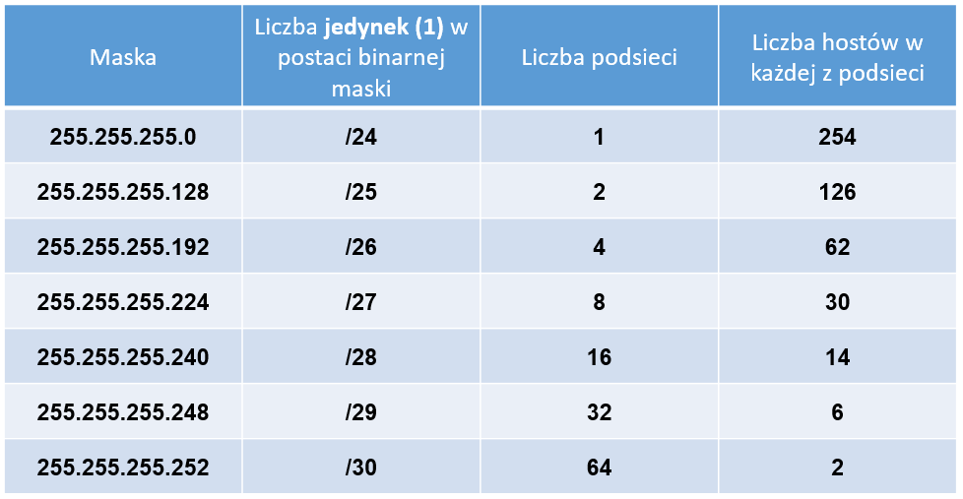

Uprzedzając następne pytanie, które brzmi „czy zatem nie można dokonywać podziału adresu sieci na 3 lub 5 podsieci?” odpowiadam można. Należy wówczas jednak zastosować technikę zmiennej długości maski, tzw. **VLSM** (ang. VariableLengthSubnetMask), o której opowiem w dalszej części artykułu.

Wróćmy do naszego pierwszego przykładu, czyli adresu **192.168.1.0**, maski **255.255.255.0**oraz podziału na **2 podsieci**. Jeśli wykorzystaliśmy część bitów hosta, aby „zaspokoić” część sieciową, to jest to równoznaczne z tym, że liczba hostów w tych dwóch podsieciach się zmniejszy. Jak zatem obliczyć liczbę hostów w nowo utworzonych podsieciach? Należy skorzystać z tego samego wzoru, który stosowaliśmy w poprzednim artykule czyli: **2(liczba bitów adresu IP – skrócony zapis maski) – 2**, co w naszym przypadku da nam:

**2(32 – 25) – 2 = 2(7) – 2 = 128 – 2 = 126**

Tak więc w każdej z podsieci będziemy mieli **126 hostów.**

Na koniec pozostaje nam jeszcze określić adresy nowo utworzonych podsieci, oraz ich adres rozgłoszeniowe. Pamiętajmy, że „wyjściowo” skorzystaliśmy z adresu **192.168.1.0** oraz maski **255.255.255.0** i co za tym idzie**3 pierwszych oktetów**tego adresu zmienić nie możemy. Poruszać się będziemy zatem tylko w ramach **ostatniego oktetu**.

Jeśli nasz początkowy adres miał postać **192.168.1.0** to nie ma żadnego powodu, aby nie wykorzystać go jako adres naszej **pierwszej podsieci**, zatem będzie ona miała adres **192.168.1.0**, maska dla tej podsieci to: **255.255.255.128**. Adres rozgłoszeniowy (ang. broadcast) wyliczamy w taki sam sposób, w jaki robiliśmy to w poprzednim artykule, czyli wykonujemy **operacją logiczną NOT** na postaci binarnej maski, następnie zamieniamy otrzymaną liczbę na postać dziesiętną i dodajemy ją do adresu sieci.

Operacja NOT

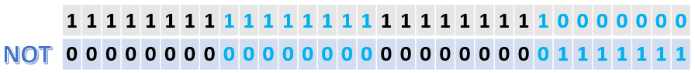

Konwersja otrzymanej liczby na postać dziesiętną

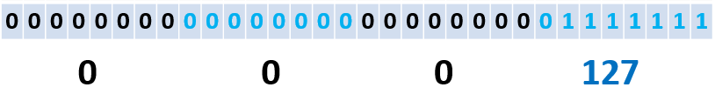

Dodanie otrzymanej liczby do adresu sieci

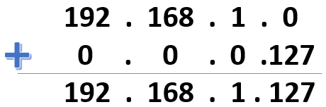

I w taki oto sposób wyliczyliśmy adres rozgłoszeniowy naszej pierwszej podsieci.

Jak w takim razie określić adres drugiej podsieci? Zasada jest bardzo prosta i obowiązywać będzie zawsze przy podziale na podsieci więc warto ją zapamiętać: adres każdej kolejnej podsieci to adres rozgłoszeniowy poprzedniej plus 1, czyli w naszym przypadku **192.168.1.128**. Maska jest taka sama, tak więc łatwo można obliczyć adres rozgłoszeniowy tej podsieci, wystarczy, że dodamy do ostatniego oktetu adresu podsieci wyliczoną wcześniej liczbę **127**, co da nam **192.168.1.255**. Adresy pierwszych i ostatnich hostów również obliczamy, tak jako było to omówione w poprzednim artykule, czyli adres pierwszego hosta każdej podsieci to adres tej podsieci plus 1, adres każdego ostatniego hosta podsieci to adres rozgłoszeniowy minus 1.

Podsumowując, podział adresu **192.168.1.0** z maską **255.255.255.0** przedstawia się następująco:

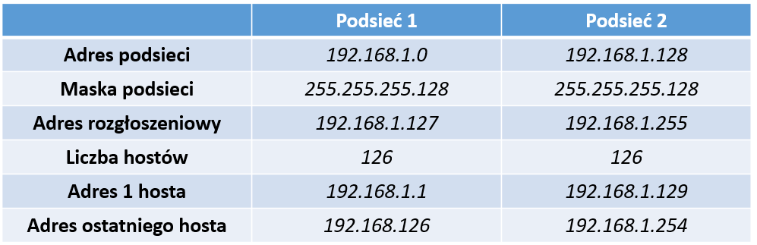

W celu przećwiczenia zagadnienia, proponuję abyście samodzielnie spróbowali podzielić sieć z większą ilością możliwych do zaadresowania hostów o adresie **172.16.0.0**z maską**255.255.0.0**na **4 podsieci**.

|  |  |  |  |  |  |
| --- | --- | --- | --- | --- | --- |
| Nr podsieci | Adres podsieci | Zakres adresów | broadcast | Liczba hostów | MASKA |
| **0** | **172.16.0.0** | **172.16.0.1**  **172.16.63.254** | **172.16.63.255** | **16382** | **/18** |
| **1** | **172.16.64.0** | **172.16.64.1**  **172.16.127.254** | **172.16.127.255** | **16382** | **/18** |
| **2** | **172.16.128.0** | **172.16.128.1 172.16.191.254** | **172.16.191.255** | **16382** | **/18** |
| **3** | **172.16.192.0** | **172.16.192.1 192.16.255.254** | **172.16.255.255** | **16382** | **/18** |

11111111.11111111.00000000.00000000 /16

11111111.11111111.11000000.00000000/18

nowa maska255.255.192.0

liczba hostów214-2=16384-2=16382

Adresy sieci

x.x.00000000.00000000     /18  0 sieć

x.x.01000000.00000000     /18  1 sieć

x.x.10000000.00000000     /18 2 sieć

x.x.11000000.00000000     /18 3 sieć

Adresy broadcast

x.x.00111111.11111111    /18   0 sieć

x.x.01111111.11111111    /18 1 sieć

x.x.10111111.11111111     /18 2 sieć

x.x.11111111.11111111    /18 3 sieć

obliczamy broadcast dla podsieci 172.16.0.0 /18

11111111.11111111.11000000.00000000 not

00000000.00000000.00111111.11111111

0.0.63.255 zanegowana maska

172.16.0.0+adres podsieci

172.16.63.255 broadcast

broadcast dla podsieci 172.16.64.0

0. 0. 63.255

172.16.64.0+

172.16.127.255

0.0.63.255

172.16.128.0+

172.16.191.255 broadcast

0. 0. 63. 255

172.16.192.0+

172.16.255.255 broadcast

Zauważcie, że w tym przykładzie maska jest mniejsza niż we wcześniej omawianym, dlatego też, zmiana adresów będzie następować na dwóch ostatnich oktetach, a nie tylko na ostatnim. Dla ułatwienia udostępniam Wam tabelę z rozwiązaniem, abyście mogli sprawdzić poprawność wykonania zadania. Powodzenia!

[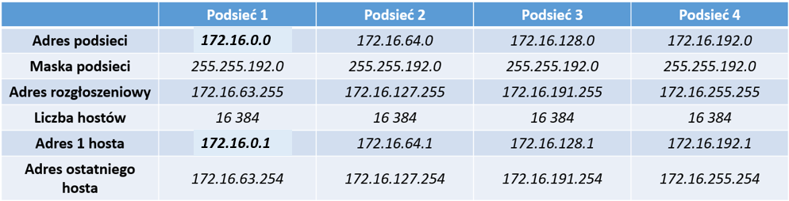](http://egzamin-e13.pl/wp-content/uploads/2016/06/podsieci.png)

Wróćmy teraz do wspomnianej przeze mnie wcześniej technika **VLSM (ang. VariableLengthSubnetMask),** polega na zastosowaniu różnej długości maski w zależności od wielkości podsieci. Dwa przypadki, które przećwiczyliśmy wcześniej, dzieliły adres IP na równe podsieci, czyli na podsieci z taką samą ilością hostów (podsieci miały taką samą maskę). Stosowanie stałych masek nie zawsze ma jednak sens, ponieważ czasami zdarzają się sytuacje, gdzie w podsieciach pracować będzie różna liczba hostów, np. w jednej podsieci 100, a w drugiej tylko 10. Jeśli podzielimy adres IP na dwie równe podsieci, to w tej drugiej wiele adresów będzie niewykorzystanych, zostaną zmarnowane, co jest sytuacją niepożądaną. Aby uniknąć takiej sytuacji przy podziale na podsieci, uwzględnić należy „zapotrzebowanie” na liczbę hostów i tak ustawić maskę, aby odpowiadała temu „zapotrzebowaniu”.

Podsumowując VLSM stosuje się wówczas, kiedy chcemy podzielić adres IP na mniejsze podsieci, ale z różną ilość hostów możliwych do zaadresowania.

Aby przybliżyć Wam stosowanie tej techniki ponownie posłużę się przykładem:



Mamy do dyspozycji adres **192.168.1.0** z maską **255.255.255.0** i musimy dokonać podziału na **4 podsieci**o określonej liczbie hostów:

1 podsieć: minimum **10 hostów**,

2 podsieć: minimum po **30 hostów**.

3 podsieć: minimum po **50 hostów**

4 podsieć: minimum po 2 **hostów**

**Podział sieci na równe 4 podsieci**

|  |  |  |  |  |  |  |
| --- | --- | --- | --- | --- | --- | --- |
| Nr podsieci | Adres podsieci | Zakres adresów | Broadcast | Liczba hostów rzeczywista | MASKA | Liczba hostów z maski |
| 1 | 192.168.1.0 | 192.168.1.1  192.168.1.62 | 192.168.1.63 | 10 | /26 | 62 |
| 2 | 192.168.1.64 | 192.168.1.65  192.168.1.126 | 192.168.1.127 | 30 | /26 | 62 |
| 3 | 192.168.1.128 | 192.168.1.129  192.168.1.190 | 192.168.1.191 | 50 | /26 | 62 |
| 4 | 192.168.1.192 | 192.168.1.193  192.168.1.254 | 192.168.1.255 | 2 | /26 | 62 |
| SUMA | | | | 92 |  | 248 |

**Podział sieci techniką VLSM**

|  |  |  |  |  |  |  |
| --- | --- | --- | --- | --- | --- | --- |
| Nr podsieci | Adres podsieci | Zakres adresów | Broadcast | Liczba hostów rzeczywista | MASKA | Liczba hostów z maski |
| 1 | 192.168.1.0 | 192.168.1.1  192.168.1.14 | 192.168.1.15 | 10 | /28 | 14 |
| 2 | 192.168.1.16 | 192.168.1.17  192.168.1.46 | 192.168.1.47 | 30 | /27 | 30 |
| 3 | 192.168.1.48 | 192.168.1.49  192.168.1.110 | 192.168.1.111 | 50 | /26 | 62 |
| 4 | 192.168.1.112 | 192.168.1.113  192.168.1.114 | 192.168.1.115 | 2 | /30 | 2 |
| SUMA | | | | 92 |  | 108 |

porównanie

|  |  |  |
| --- | --- | --- |
|  | równy podział | technika VLSM |
| hosty | 92 | 92 |
| adresy | 248 | 108 |
| Różnica (niewykorzystane adresy) | 156 | 16 |
| Procentowe wykorzystanie adresów. | 92/248=37% | 92/108=85% |

Aby wykonać to zadanie, na początek trzeba wskazać jaką zastosować maskę, aby możliwe było zaadresowanie liczby hostów podanej w przykładzie. Tak więc jeśli dodamy**jedynkę** do maski i będzie ona miała postać **255.255.255.128 (/25)** będziemy mogli zaadresować do **126 hostów** (wynika to z podanego wcześniej wzoru **2(liczba bitów adresu IP – skrócony zapis maski) – 2**). Jeśli dodamy **2 jedynki** to maska będzie miała postać **255.255.255192 (/26)**, czyli będziemy mogli zaadresować do**62 hostów**. Jak widać, zarówno w pierwszym, jak i w drugim przypadku mieścimy się w podanych wcześniej założeniach. Podsumowując zatem, maski dla poszczególnych podsieci przedstawiają się następująco:

1 podsieć: **255.255.255.128 /25 liczba hostów 126**

2 i 3 podsieć: **255.255.192 /26 liczba hostów 62**

|  |  |  |  |  |  |  |
| --- | --- | --- | --- | --- | --- | --- |
| Nr podsieci | Adres podsieci | Zakres adresów | broadcast | Liczba hostów rzeczywista | MASKA | Liczba hostów z maski |
| 1 | 192.168.1.0 | 192.168.1.1  192.168.1.126 | 192.168.1.127 | 100 | /25 | 126 |
| 2 | 192.168.1.128 | 192.168.1.129  192.168.1.190 | 192.168.1.191 | 50 | /26 | 62 |
| 3 | 192.168.1.192 | 192.168.1.193  192.168.1.254 | 192.168.1.255 | 50 | /26 | 62 |

192.168.1.0 /24

|  |  |  |  |  |  |  |
| --- | --- | --- | --- | --- | --- | --- |
| Nr podsieci | Adres podsieci | Zakres adresów | broadcast | Liczba hostów rzeczywista | MASKA | Liczba hostów z maski |
| Warszawa | 192.168.1.0 | 192.168.1.1  192.168.1.30 | 192.168.1.31 | 25 | 255.255.255.224  /27 | 30 |
| Wrocław | 192.168.1.32 | 192.168.1.33  192.168.1.62 | 192.168.1.63 | 25 | 255.255.255.224  /27 | 30 |
| Poznań | 192.168.1.64 | 192.168.1.65  192.168.1.94 | 192.168.1.95 | 25 | 255.255.255.224  /27 | 30 |
| Łódź | 192.168.1.96 | 192.168.1.97  192.168.1.110 | 192.168.1.111 | 10 | 255.255.255.240  /28 | 14 |
| Sieradz | 192.168.1.112 | 192.168.1.113  192.168.1.126 | 192.168.1.127 | 10 | 255.255.255.240  /28 | 14 |
| R1-R2 | 192.168.1.128 | 192.168.1.129  192.168.1.130 | 192.168.1.131 | 2 | 255.255.255.252  /30 | 2 |
| R2-R3 | 192.168.1.132 | 192.168.1.133  192.168.1.134 | 192.168.1.135 | 2 | 255.255.255.252  /30 | 2 |
| R3-R4 | 192.168.1.136 | 192.168.1.137  192.168.1.138 | 192.168.1.139 | 2 | 255.255.255.252  /30 | 2 |
| R4-R5 | 192.168.1.140 | 192.168.1.141  192.168.1.142 | 192.168.1.143 | 2 | 255.255.255.252  /30 | 2 |
| R5-R1 | 192.168.1.144 | 192.168.1.145  192.168.1.146 | 192.168.1.147 | 2 | 255.255.255.252  /30 | 2 |
|  |  |  |  |  |  |  |
|  |  |  |  |  |  |  |

Jeśli mamy już określone maski, możemy przystąpić do wyliczania pozostałych danych, czyli adresów sieci, adresów rozgłoszeniowych oraz adresów pierwszych i ostatnich hostów w podsieciach. Zasady są dokładnie takie same jak w poprzednich przypadkach.

Przypominam, że jeśli mamy do podzielenia adres IP **192.168.1.0** to adres ten użyty będzie jako adres **1 podsieci**. Jeśli maska ma postać **255.255.255.128** to po zamianie na postać binarną (11111111.11111111.11111111.10000000), wykonaniu negacji (operacji NOT) i po konwersji na liczbę dziesiętną uzyskamy postać **0.0.0.127**. Dodając tę wartość do adresu podsieci otrzymamy adres rozgłoszeniowy **192.168.1.127**. Adres pierwszego hosta to **192.168.1.1**(adres sieci + 1), natomiast ostatniego to **192.168.1.126**(adres rozgłoszeniowy – 1)

Adres drugiej podsieci będzie miał postać **192.168.1.128** (+ 1 do adresu rozgłoszeniowego poprzedniej podsieci). Po zamianie na postać binarną maski podsieci (11111111.11111111.11111111.11000000), wykonaniu operacji NOT i ponownej konwersji na liczbę dziesiętną otrzymamy postać **0.0.0.63**. Po dodaniu tej wartości do adresu sieci, otrzymamy adres rozgłoszeniowy w tej podsieci w postaci **192.168.1.191**. Adres hosta pierwszego to **192.168.129**, a ostatniego **192.168.1.190**

Adres trzeciej podsieci będzie miał postać **192.168.1.192**, maska jest taka sama, jak w poprzedniej podsieci tak więc ponownie wartość **0.0.0.63** dodajemy do adresu podsieci aby otrzymać adres rozgłoszeniowy, który ostatecznie będzie miał postać **192.168.1.255** Adres pierwszego hosta to **192.168.1.193**, natomiast ostatniego **192.168.1.254**

Podsumowanie przedstawiam Wam w poniższej tabeli.

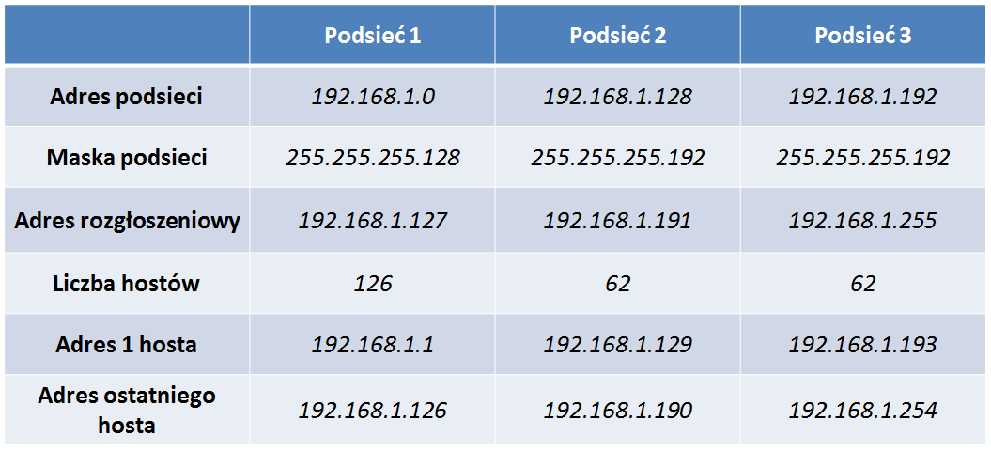

**ZADANIE**

**mamy adres sieci 192.168.100.0 /24**

Podziel sieć na 4 podsieci

|  |  |  |  |  |  |
| --- | --- | --- | --- | --- | --- |
| Nr podsieci | Adres podsieci | Zakres adresów | broadcast | Liczba hostów | MASKA |
| 0 | 192.168.100.0 | 192.168.100.1  192.168.100.62 | 192.168.100.63 | 62 | /26 |
| 1 | 192.168.100.64 | 192.168.100.65  192.168.100.126 | 192.168.100.127 | 62 | /26 |
| 2 | 192.168.100.128 | 192.168.100.129  192.168.100.190 | 192.168.100.191 | 62 | /26 |
| 3 | 192.168.100.192 | 192.168.100.193  192.168.100.254 | 192.168.100.255 | 62 | /26 |

255.255.255.0

11111111.11111111.11111111.00000000

11111111.11111111.11111111.11000000

nowa maska /26 255.255.255.192

liczba hostów 26-2=64-2=62

**ZADANIE**

**mamy adres sieci 192.168.100.0 /23**

Podziel sieć na 4 podsieci

|  |  |  |  |  |  |
| --- | --- | --- | --- | --- | --- |
| Nr podsieci | Adres podsieci | Zakres adresów | Broadcast | Liczba hostów | MASKA |
| 0 | 192.168.100.0 | 192.168.100.1  192.168.100.126 | 192.168.100.127 | 126 | /25 |
| 1 | 192.168.1.128 | 192.168.100.129  192.168.1.254 | 192.168.100.255 | 126 | /25 |
| 2 | 192.168.101.0 | 192.168.101.1  192.168.101.126 | 192.168.101.127 | 126 | /25 |
| 3 | 192.168.101.128 | 192.168.101.129  192.168.101.254 | 192.168.101.255 | 126 | /25 |

maska11111111.11111111.11111110.00000000

255.255.254.0 /23

nowa maska

11111111.11111111.11111111.10000000 /25

255.255.255.128

liczba hostów27-2=128-2=126

Potrzebujemy 2 bity z maski aby uzyskać 4 podsieci

dla jednej podsieci maska /23

11111111.11111111.11111110.00000000 maska bitowo1 podsieć 510 hostów 29-2=510

maska dziesiętnie 255.255.254.0

dla czterech podsieci maska /25

11111111.11111111.11111111.10000000 maska bitowo bity na czerwono dzielą sieć na 4 podsieci

liczba hostów 27-2=126

|  |  |  |  |  |  |
| --- | --- | --- | --- | --- | --- |
| Nr podsieci | Adres podsieci | Zakres adresów | broadcast | Liczba hostów | MASKA |
| 0 | 192.168.100.0 | 192.168.100.1 - 192.168.100.126 | 192.168.100.127 | 126 | /25 |
| 1 | 192.168.100.128 | 192.168.100.129 - 192.168.100.254 | 192.168.100.255 | 126 | /25 |
| 2 | 192.168.101.0 | 192.168.101.1 - 192.168.101.126 | 192.168.101.127 | 126 | /25 |
| 3 | 192.168.101.128 | 192.168.101.129 - 192.168.101.254 | 192.168.101.255 | 126 | /25 |

|  |  |  |  |  |
| --- | --- | --- | --- | --- |
|  |  | 192.168.100.23 | 11000000.10101000.0110010 | 0.00010111 |
|  |  | 192.168.100.0 | 11000000.10101000.0110010 | 0.00000000 (z pierwszych bitów wynika klasa: C) |
|  |  | 255.255.254.0 | 11111111.11111111.1111111 | 0.00000000 (policz jedynki i porównaj z maską) |
|  |  | 192.168.101.255 | 11000000.10101000.0110010 | 1.11111111 (porównaj z danym adresem ip) |
|  |  | C |  | |
|  |  | 510 | 232-23 - 2 | |

|  |  |  |  |
| --- | --- | --- | --- |
| adres IP | 192.168.100.5 | 11000000.10101000.0110010 0.00000101 | sieć prywatna [RFC1918](http://www.ietf.org/rfc/rfc1918.txt) |
| maska | 255.255.254.0 = 23 | 11111111.11111111.1111111 0.00000000 |  |
| adres sieci | 192.168.100.0/23 | 11000000.10101000.0110010 0.00000000 | stara klasa C |
| adres rozgłoszeniowy | 192.168.101.255 | 11000000.10101000.0110010 1.11111111 |  |
| hostów w sieci | 510 |  |  |
| host min | 192.168.100.1 | 11000000.10101000.0110010 0.00000001 |  |
| host max | 192.168.101.254 | 11000000.10101000.0110010 1.11111110 |  |

**ZADANIE**

**mamy adres sieci 10.5.0.0 /11**

Podziel sieć na 4 podsieci

|  |  |  |  |  |  |
| --- | --- | --- | --- | --- | --- |
| Nr podsieci | Adres podsieci | Zakres adresów | Broadcast | Liczba hostów | MASKA |
| 0 | 10.5.0.0 | 10.5.0.1  10.12.255.254 | 10.12.255.255 | 524 286 | 255.248.0.0 |
| 1 | 10.13.0.0 | 10.13.0.1 | 10.20.255.255 | 524 286 | 255.248.0.0 |
| 2 | 10.21.0.0 | 10.21.0.1 | 10.28.255.255 | 524 286 | 255.248.0.0 |
| 3 | 10.29.0.0 | 10.29.0.1 | 10.36.255.255 | 524 286 | 255.248.0.0 |

11111111.11100000.00000000.00000000

255.224.0.0

nowa maska11111111.11111000.00000000.00000000

255.248.0.0

00000000.00000111.11111111.11111111

0.7.255.255

10.5.0.0

10.12.255.255

W celu przećwiczenia zagadnienia, proponuję abyście samodzielnie spróbowali podzielić sieć z większą ilością możliwych do zaadresowania hostów o adresie **192.168.1.0**z maską**/25**na **8 podsieci**.

|  |  |  |  |  |  |
| --- | --- | --- | --- | --- | --- |
| Nr podsieci | Adres podsieci | Zakres adresów | broadcast | Liczba hostów | MASKA |
| **0** | **192.168.1.0** | **192.168.1.1-**  **192.168.1.14** | **192.168.1.15** | **14** | **/28** |
| **1** | **192.168.1.16** | **192.168.1.17-**  **192.168.1.30** | **192.168.1.31** | **14** | **/28** |
| **2** | **192.168.1.32** | **192.168.1.33-**  **192.168.1.46** | **192.168.1.47** | **14** | **/28** |
| **3** | **192.168.1.48** | **192.168.1.49-**  **192.168.1.62** | **192.168.1.63** | **14** | **/28** |
| **4** | **192.168.1.64** |  |  | **14** | **/28** |
| **5** |  |  |  | **14** | **/28** |
| **6** |  |  |  | **14** | **/28** |
| **7** |  |  |  | **14** | **/28** |
|  |  |  |  |  |  |

8

2n=

23=8

11111111.11111111.11111111.10000000 /25

11111111.11111111.11111111.11110000 /28

nowa maska 255.255.192.0

liczba hostów 214-2=16384-2=16382

obliczamy broadcast dla podsieci 172.16.0.0 /18

11111111.11111111.11000000.00000000 not

00000000.00000000.00111111.11111111

0. 0. 63.255 zanegowana maska

172.16.0.0+adres podsieci

172.16.63.255 broadcast